MANUAL DE OPERACIÓN

ANDRES MATEO VEGA RICO

SEBASTIAN SIERRA HERRERA

KEVIN JULIÁN ARIAS ROGELES

BRAHIAM CALEC CULMA RODRIGUEZ

JUAN SEBASTIÁN HUERTAS BUITRAGO

ANÁLISIS Y DESARROLLO DE SISTEMAS DE INFORMACIÓN

CENTRO DE ELECTRICIDAD ELECTRÓNICA Y TELECOMUNICACIONES (CEET)

BOGOTÁ

2020

Una vez ejecutado el aplicativo Kronos aparecerá la siguiente pantalla. Si ya se tiene una cuenta registrada en el eplicativo unicamente se debe ingresar el numero de identificacion y la contraseña correspondiente. De lo contrario, deberá hacer el registro dirigiendose al enlace que se encuentra debajo del botón “inicio”.

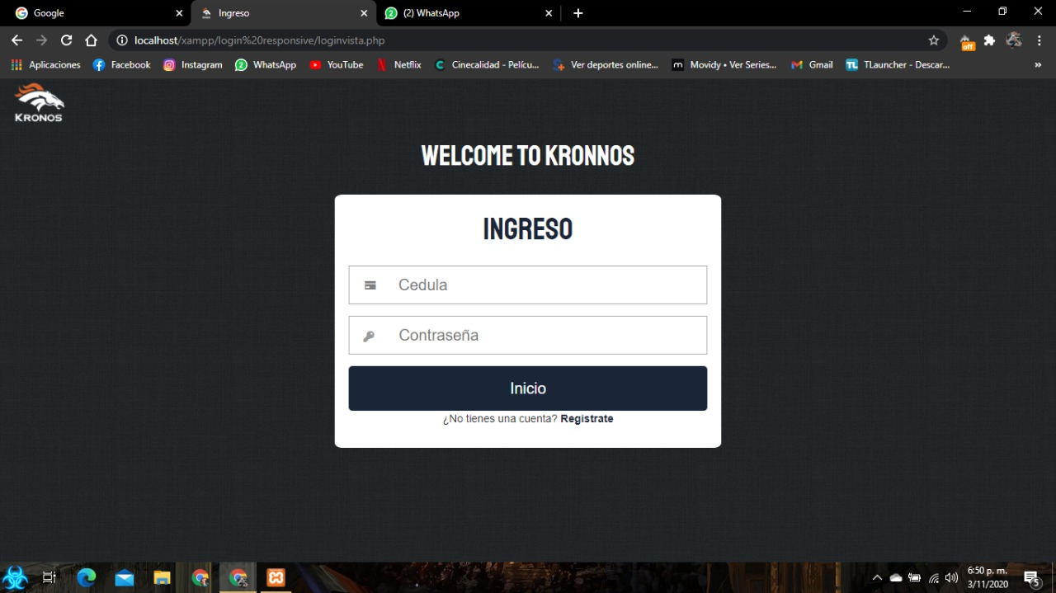

Si el Usuario no tiene credenciales en el aplicativo, debe solicitar la ayuda del administrador del aplicativo, el cual realizará la inserción de sus datos de manera directa en la base de datos para que asi se pueda loegear, los pasos a seguir para que el Administrador realice este proceso son los siguientes:

Logearse en la siguiente dirección con el usuario que el quipo de desarrollo le proporcionará al Administrador: https://app.infinityfree.net/login

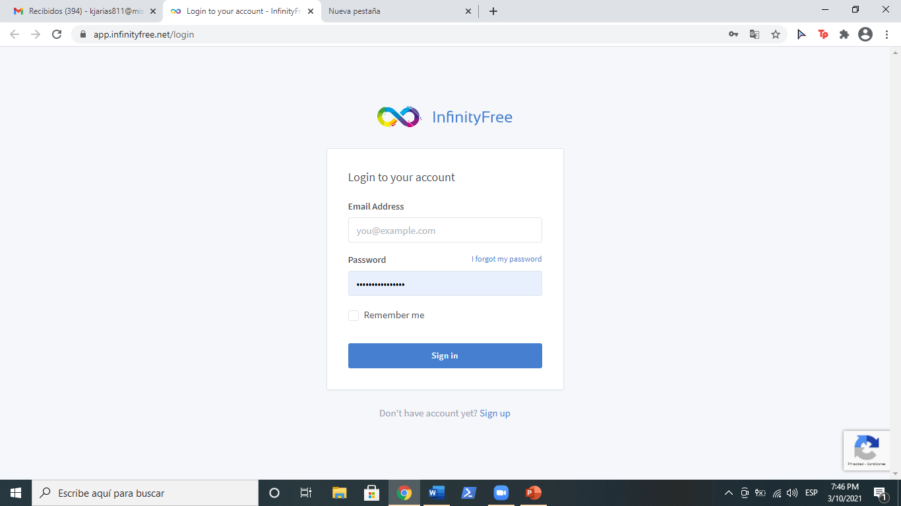

Una vez logeado debe dar click en la opción Control Panel:

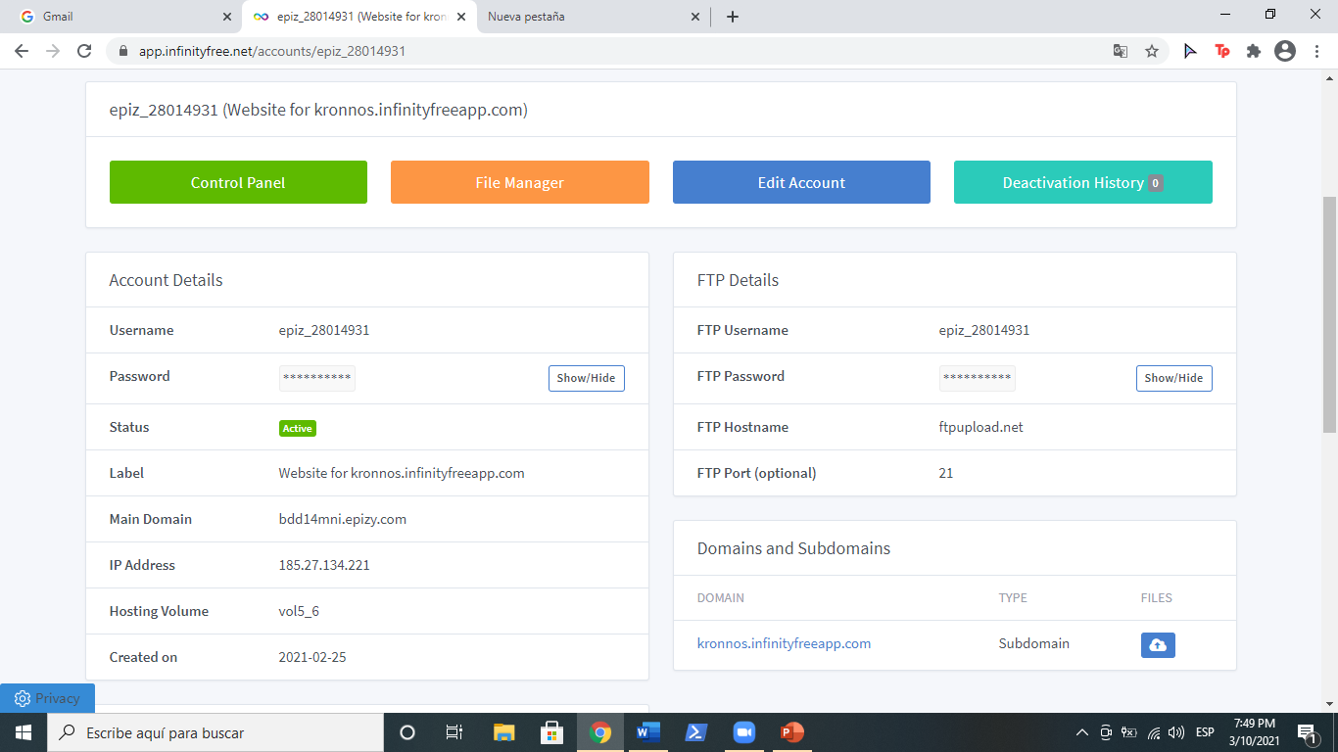

Lo redireccionará a la siguiente pantalla:

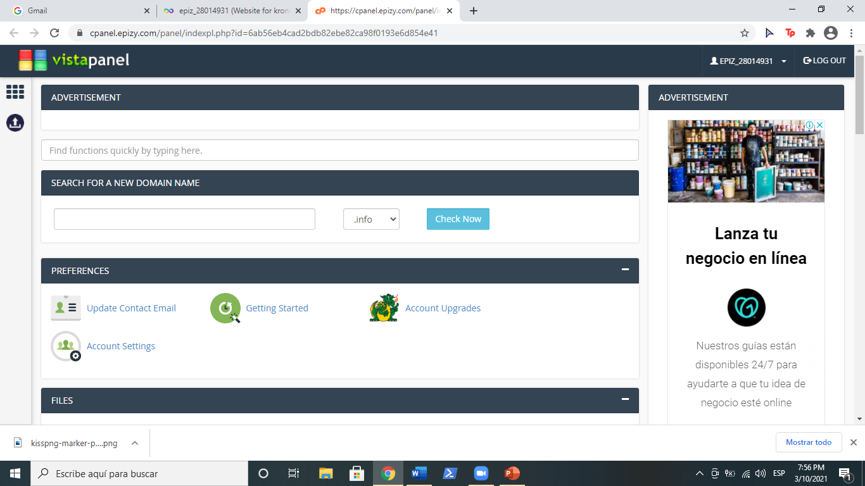

Debe buscar el apartado Bases de datos:

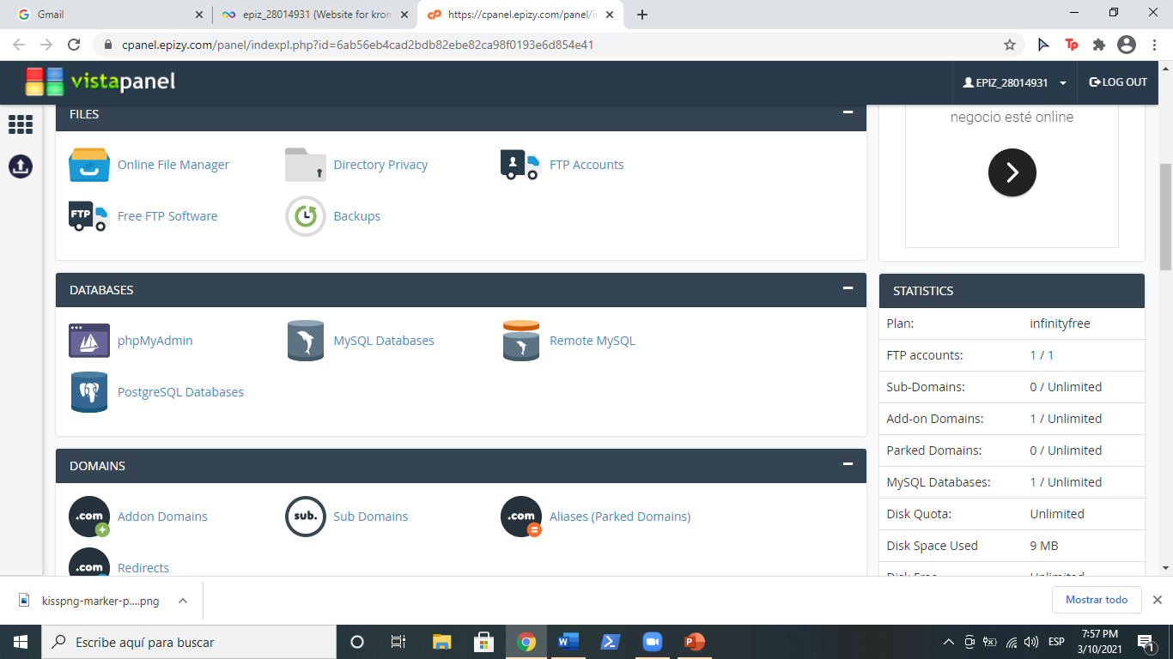

Deberá Ingresar en la opción phpMyAdmin.

A continuación, tendrá que conectarse a la base de datos con el nombre del aplicativo, en este caso Kronnos:

c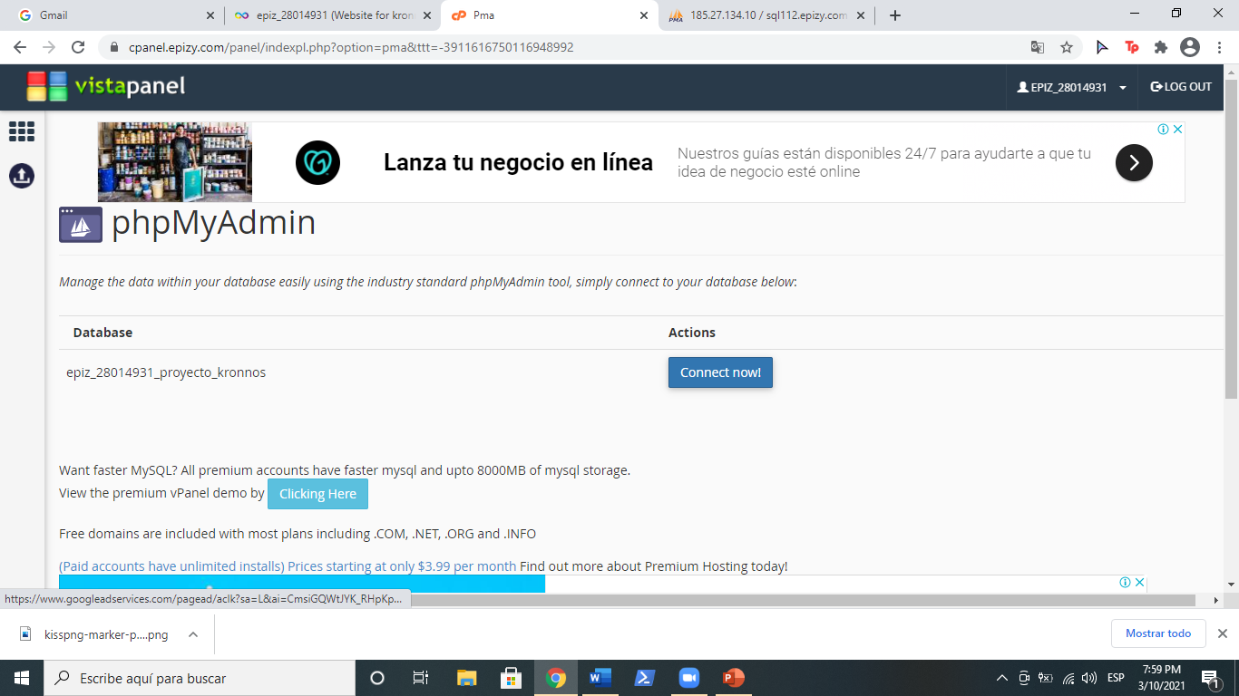

Se abrirá la base de datos con las respectivas tablas del aplicativo, en este caso la que nos interesa es registro, para poder agregar nuevos datos daremos click sobre la opción insertar:

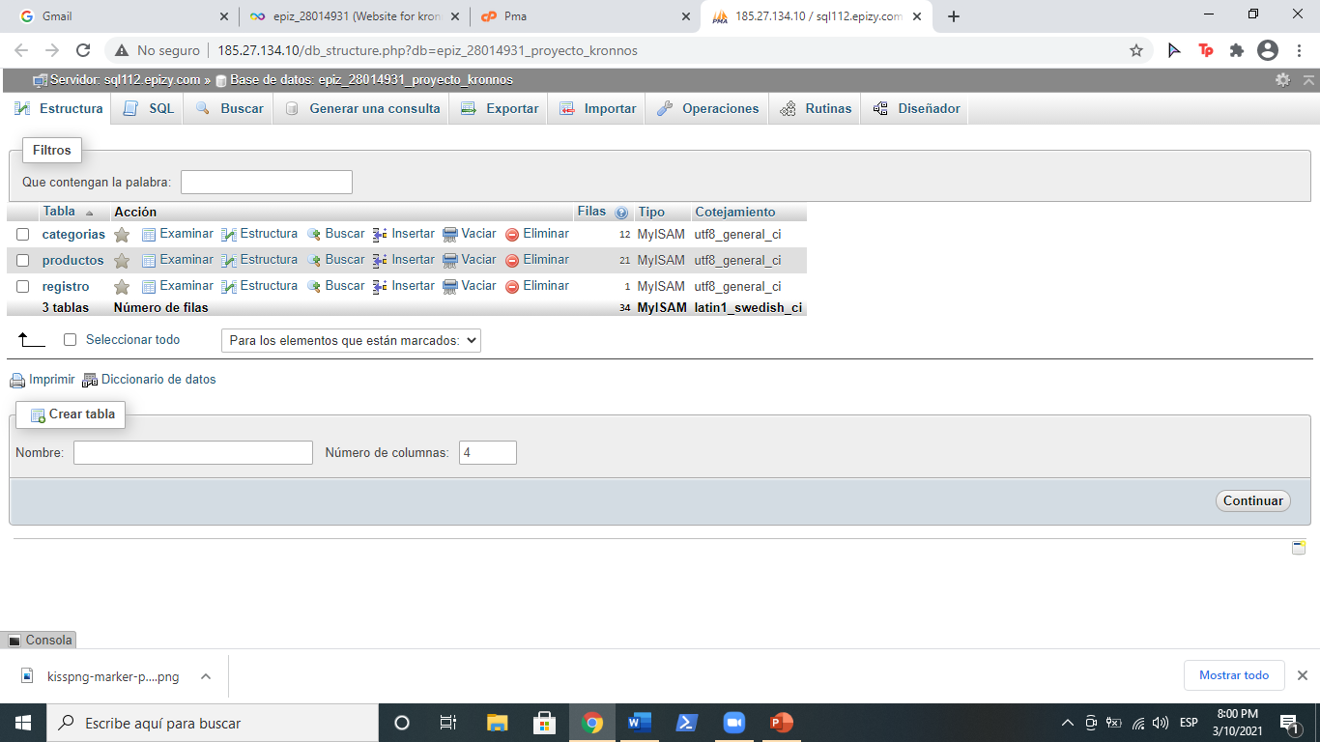

Una ves haya dado click en la opción insertar, se abrirá la siguiente pantalla, en la cual usted deberá ingresar los respectivos datos, es MUY IMPORTANTE que no omita ninguno para que ams adelante no se presenten errores:

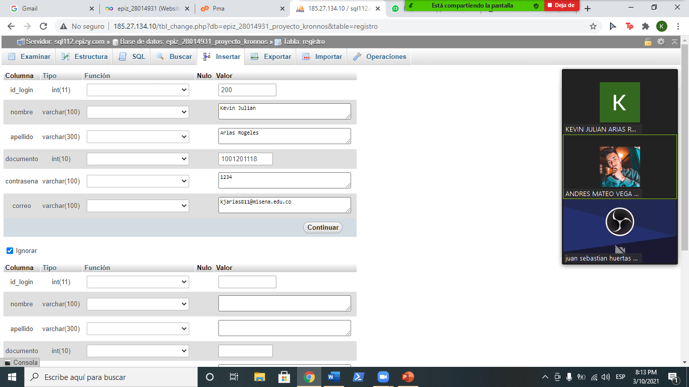

Una vez insertados los datos en el formulario debe dar click en continuar.

Se deberá mostrar la pantalla con los datos insertados y el mensaje de éxito y se deberá observar el valor ingresado en la tabla registros.

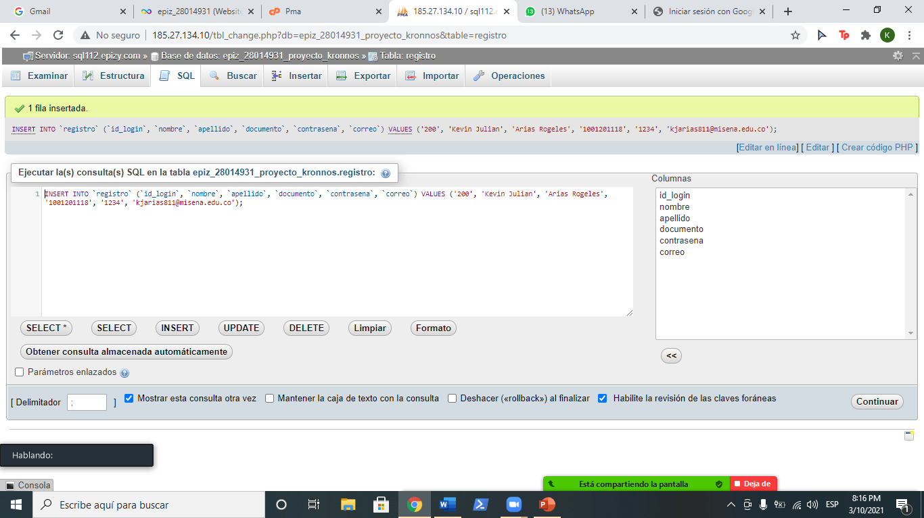

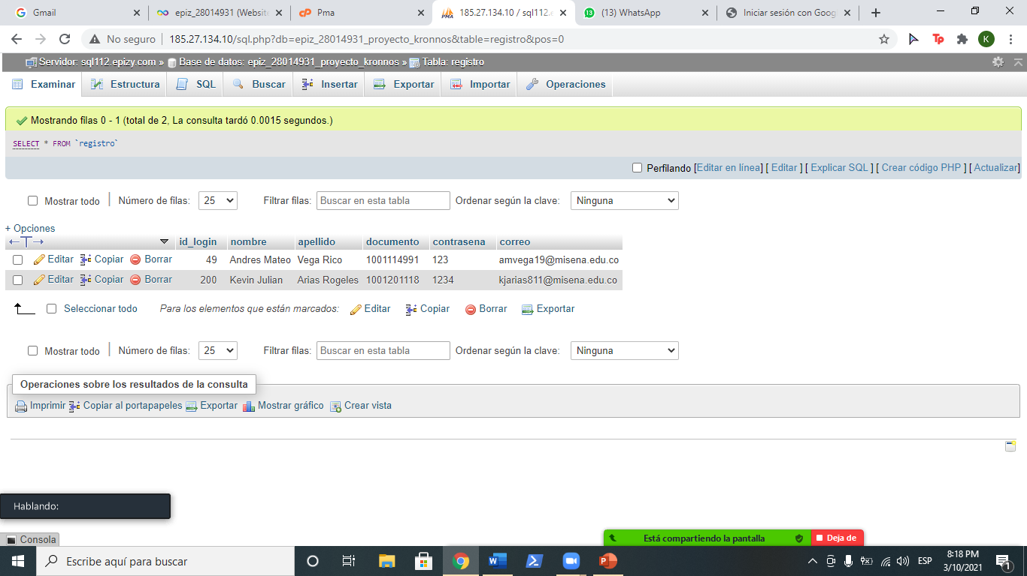

Una vez se re-ingresa al aplicativo, aparecerá la siguiente pantalla en la cual hay distintas opciones:

1. **Home**: Con el cual se podrá regresar a la pantalla de inicio en cualquier momento
2. **Crear categoria**: En este apartado se podrá crear una nueva categoria de productos
3. **Crear producto**: Aquí se podrá agregar un producto al inventario de la empresa, se podrá agregar a una categoria existente.
4. **Preguntas frecuentes**: Aquí se podrán realizar consultas relacionadas al aplicativo
5. **Consultar productos**: En este apartado se podrán realizar consultas de los productos que se encuentran agregados en el inventario.
6. **Cerrar sesion**: Al terminar de usar el aplicativo, lo recomendable es terminar la sesión de la cuenta por medio de este botón.

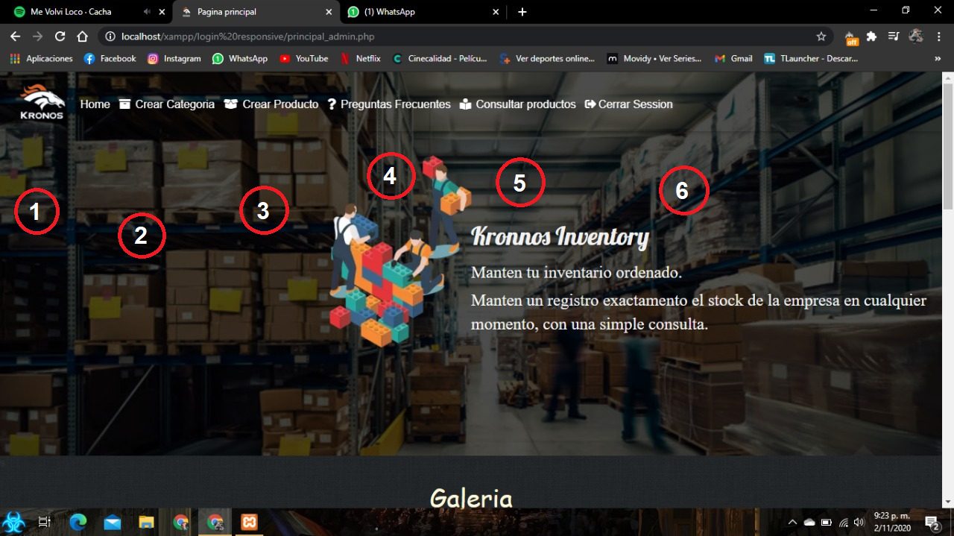

* **Crear categoria:**

Al momento de seleccionar la opcion “crear categoria”, aparecerá la siguiente pantalla.

Para crear una cetegoria en el inventario se deben seguir estos pasos:

1. Seleccionar con el cursor la barra para ingresar el nombre de la categoria que se desea crear.
2. Una vez ingresado el nombre se debe pulsar el boton al lado derecho que dice “crear categoria”
3. Una vez hechos estos pasos la categoria se debe haber creado exitosamente.

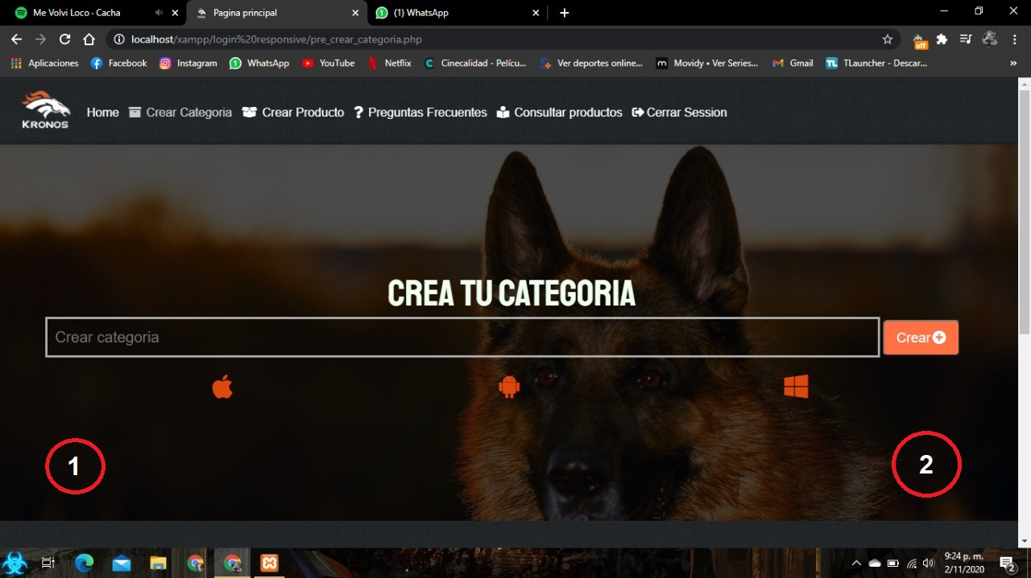

En el apartado de “crear producto” se debe tener en cuenta antes de intentar ingresar un producto al stock, que la categoría a la cual se va a asignar el producto ya está creada. Si no es asi, es necesario ir a la opción “Crear categoria”.

Para crear un producto en el inventario se debe ingresar:

1. El código del producto deseado
2. El nombre del producto
3. Se debe seleccionar la categoría a la cual corresponde el producto (la cual se debe haber creado con anterioridad)
4. Una ve hecho esto se le da clic al botón (Crear producto)

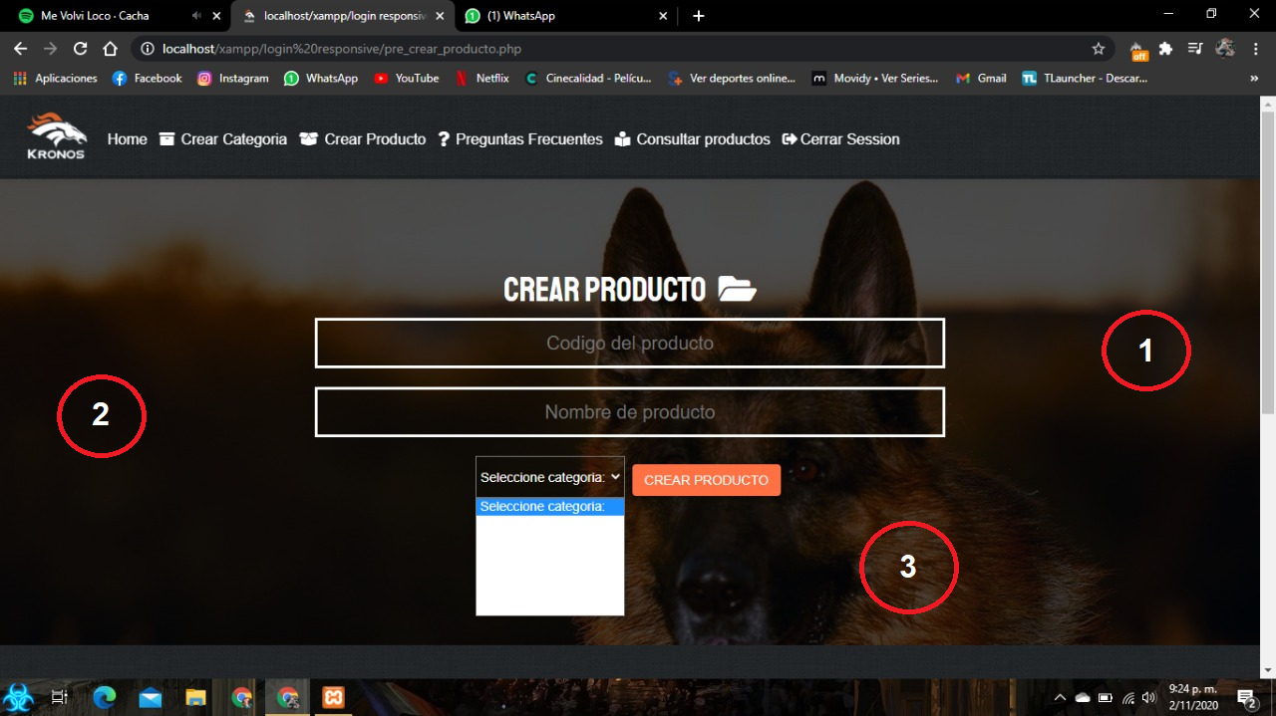

Finalmente, en el apartado de “Consultar productos” se pueden realizar distintas acciones con los productos que ya han sido registrados:

1. “Show entries” funciona para realizar un filtro de la cantidad de productos que se encuentran en stock.
2. “Search” funciona para realizar una búsqueda por nombre del producto.
3. La opción “inactivar” que se encuentra en color rojo se utiliza para inhabilitar productos que ya no se encuentren en stock.
4. La opción “editar” funciona para modificar características de un producto o en su defecto, eliminarlo.

